Что делать, если ребёнок сосёт палец?

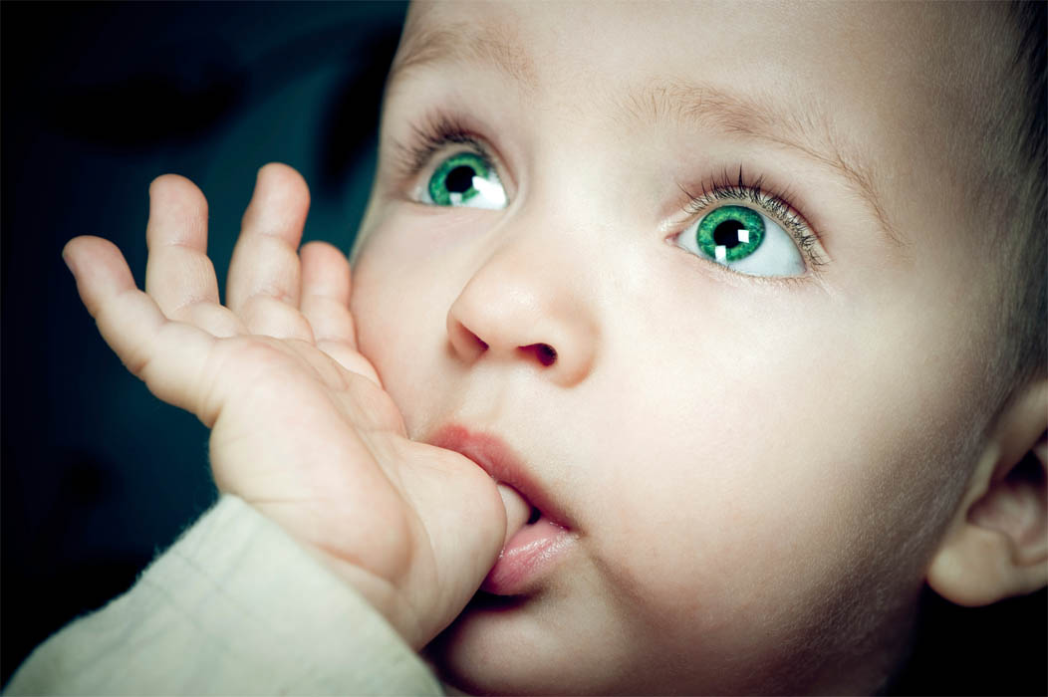

Современные специалисты считают, что привычка сосать палец не представляет никакой проблемы до определённого возраста. Но после пяти лет - это действие может повлиять на прикус ребёнка, а также сказаться на его общении со сверстниками.
Как отучить малыша от этой привычки?

Вот несколько простых правил:
1. Не ругайтесь.
Вне зависимости от возраста ребёнка не упрекайте его за эту привычку. Нотациями вы ничего не добьётесь, только лишний раз обратите внимание на проблему.
2. Распознавайте сигналы.
Понаблюдайте за ребёнком: в каких случаях и после каких событий он сосёт палец. Например, малыш может тянуть пальчик в рот, когда его о чём-то спрашивают, когда он нервничает или хочет спать. Фиксируйте эти моменты.
3. Выберите правильное время.
Начните отучать ребёнка от вредной привычки, когда он находится в атмосфере спокойствия. Смена детского садика, развод родителей, приезд дальнего родственника — это всё неподходящее время для работы над собой.
4. Найдите причину.
Как было сказано выше, не стоит читать малышу нотации. Лучше приведите ему достойные аргументы за отказ от вредной привычки. Например, если он будет сосать палец, то дети будут над ним смеяться. Или расскажите, как испортятся его зубки.
5. Хвалите.
Ведите календарик, в котором отмечайте дни, когда малыш не сосал палец. Расскажите ему о его успехах, похвалите, можно даже наградить небольшим лакомством.

Запаситесь терпением. Даже если вам покажется, что ребёнок отказался от привычки, её рецидив очень вероятен в течение первых нескольких недель. Только после пары месяцев можно сказать о результатах.

